BTS NDRC

EPREUVE DE DIGITALISATION DE LA RELATION CLIENT

Cas les deux Marmottes

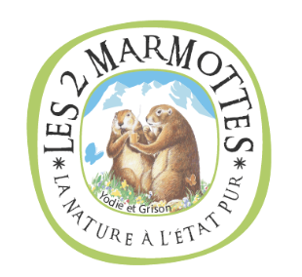

Cette PME familiale a été créée il y plus de 70 ans avec, comme point de départ, l’année 1976, date à laquelle Simone Veil, alors ministre de la Santé, libère par décret 34 plantes du monopole pharmaceutique. Une aubaine pour Maurice Lebras et son épouse, fondateurs des 2 Marmottes. Ils mettent au point un petite gamme de tisanes montagnardes qu’ils vendent dans les boutiques de souvenirs de Haute Savoie.

Leur recette originale est composée de plantes médicinales à base de tilleul, verveine odorante, menthe poivrée, fleur d’hibiscus, camomille matricaire, cynorrhodon et pétale d’oranger, cette infusion révolutionnaire marque le début d’un succès qui n’est pas démenti depuis.

Au fil des années, la PME se développe, notamment sous la houlette de Jean-Marc Stezycki qui a gravi tous les échelons (de livreur à responsable commercial) et insufflé une nouvelle dynamique.

Sous son impulsion, les infusions des 2 Marmottes, qui se vendent alors uniquement dans les boutiques de souvenirs, sortent de leur Haute-Savoie natale pour s’imposer d’abord dans les supermarchés indépendants limitrophes à leur région d’origine, puis aux quatre coins de l’Hexagone, dans les rayons de grandes enseignes comme Monoprix et Auchan, mais aussi dans les très chics magasins parisiens, notamment les Lafayette gourmet et Le Bon Marché.

Au début des années 2000, l’entrepreneur déménage alors l’usine, initialement installée dans la Drôme, à Bons-en-Chablais pour révolutionner les méthodes de travail en faisant le choix de maîtriser totalement la production, de la coupe des plantes à la commercialisation des boîtes, en passant par la mise en sachet.

«Auparavant, tout était sous-traité. Certes, la qualité était correcte, mais nous souhaitions monter en gamme. Pour cela, une seule option : choisir nos plantes nous-mêmes», explique le montagnard. Depuis, l’entreprise savoyarde tient ses promesses, veillant à utiliser uniquement des plantes de grande qualité. «Notre cahier des charges stipule ainsi que seules sont utilisées les plantes récoltées dans l’année et cultivées en plein champs».

Conscient de l’image vieillotte des infusions, cet esprit vif au pied alpin mise également sur l’innovation, proposant une gamme élargie de tisanes et d’infusions. «Nous avons pris le parti de proposer un packaging gai, coloré et surtout de mettre un peu d’humour…», lance celui qui a baptisé «Peace Mémé», une infusion à base de plantes aux propriétés diurétiques, librement inspirée de l’expression «pisse mémé».

Une réussite pour l’entreprise qui réalise en 2017 un chiffre d’affaires de 11,7 millions d’€, et connait une croissance entre 10 et 15% depuis 1999.

Vous travaillez pour Aurélie Chatelain animatrice commerciale du site Web de la marque.

Elle vous confie plusieurs missions.

Partie 1 analyse du site web

Le nom de domaine a été choisi il y plusieurs années déjà

www.les2marmottes.fr

1. Dans le cadre de la stratégie d’internationalisation de la marque quelles sont les avantages et les inconvénients du nom de domaine actuel,

Conseiller Aurélie Chatelain sur les actions à mener pour le nom de domaine.

1. Présenter l’arborescence du site

Vous Identifierez les pages, et les liens

2bis Analyser la page d’accueil du site [www.les2marmottes.fr](http://www.les2marmottes.fr) ( question pour les étudiants bénéficiant d’un tiers temps en remplacement de la question 2) (bonus )

1. Analyser le trafic du site web  
   à partir des statistiques en annexe .

Dossier 2 intégration d’une nouvelle offre

La société a décidé d’intégrer à son site web un nouveau produit des tisanes en stick toute prête à boire.

Le produit est déjà diffusé en snack et en épicerie.

1. Proposer une maquette de page rédigée et mise en forme pour ce produit en respectant la charte graphique existante sur le site internet
2. Proposer des idées d’animation pour attirer les clients sur le site pour le lancement de cette offre

Annexe 1 extraits du site internet www .les 2marmottes.fr

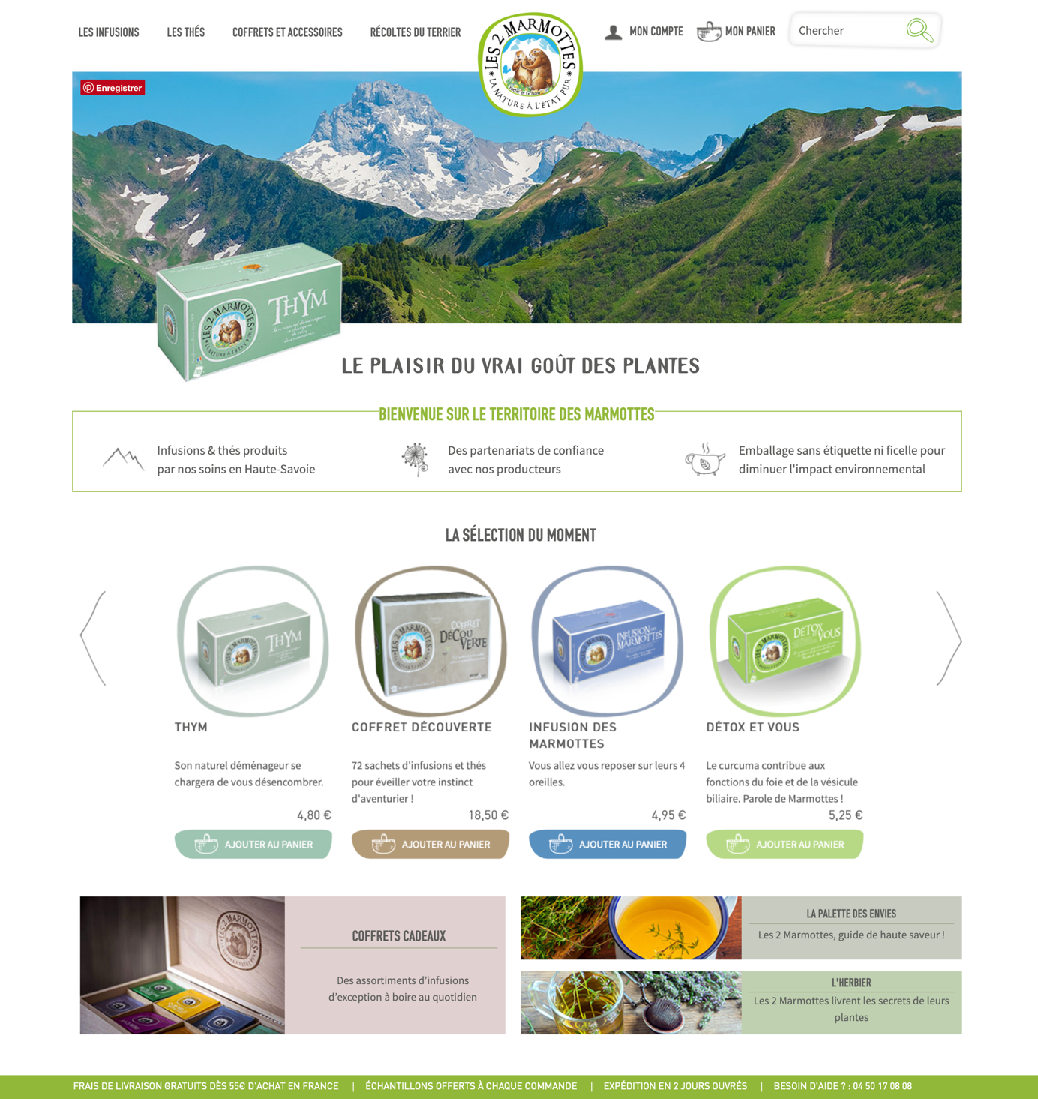

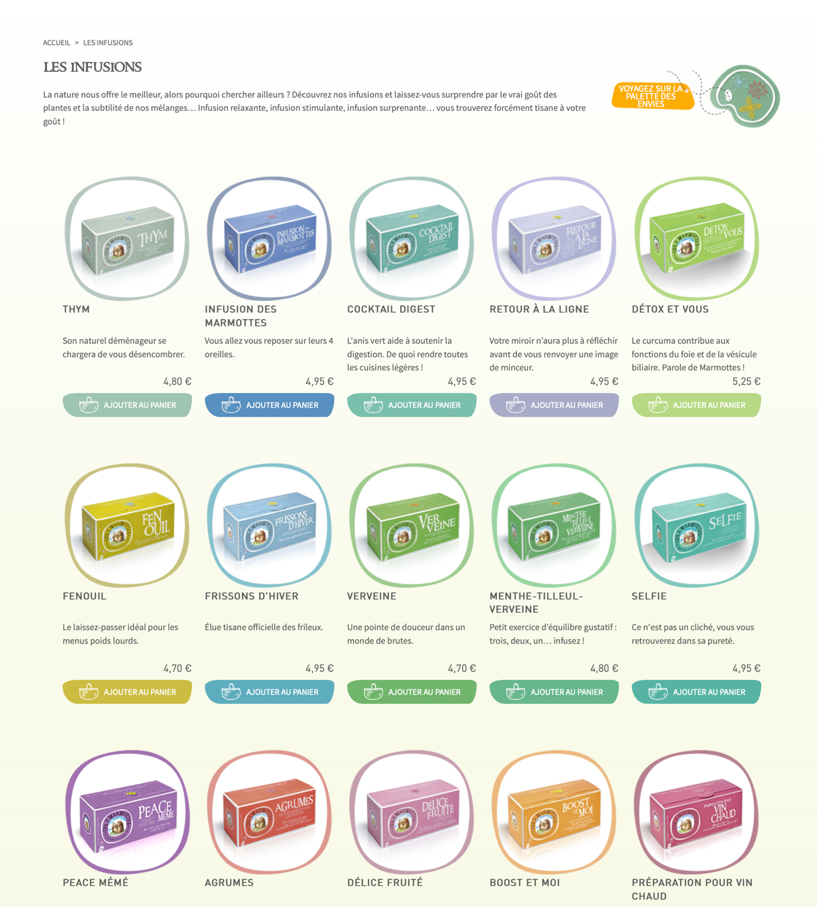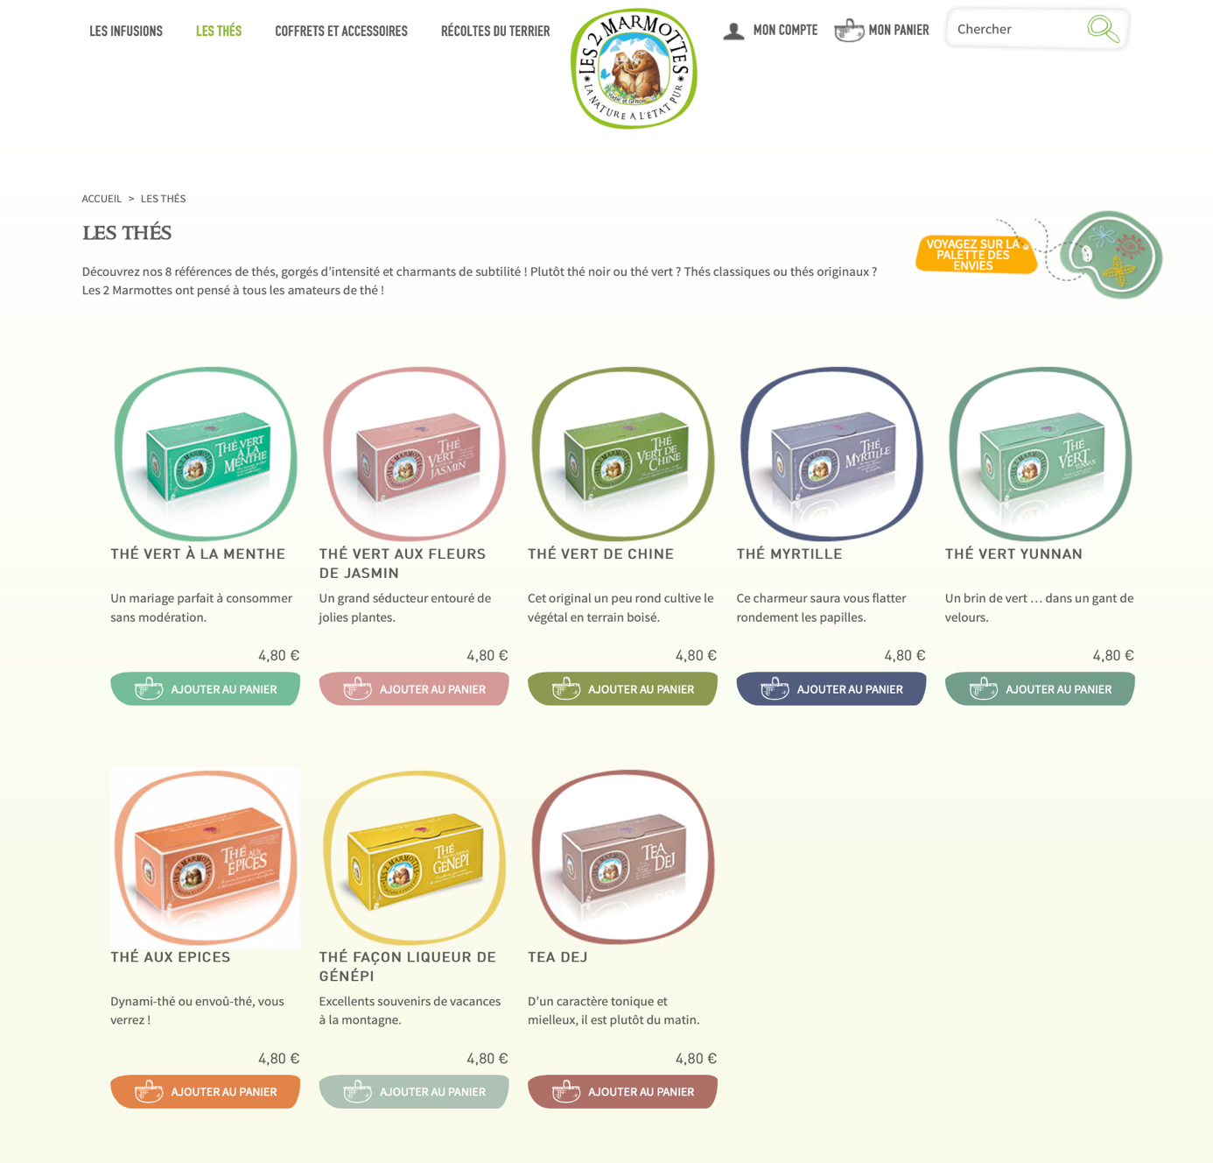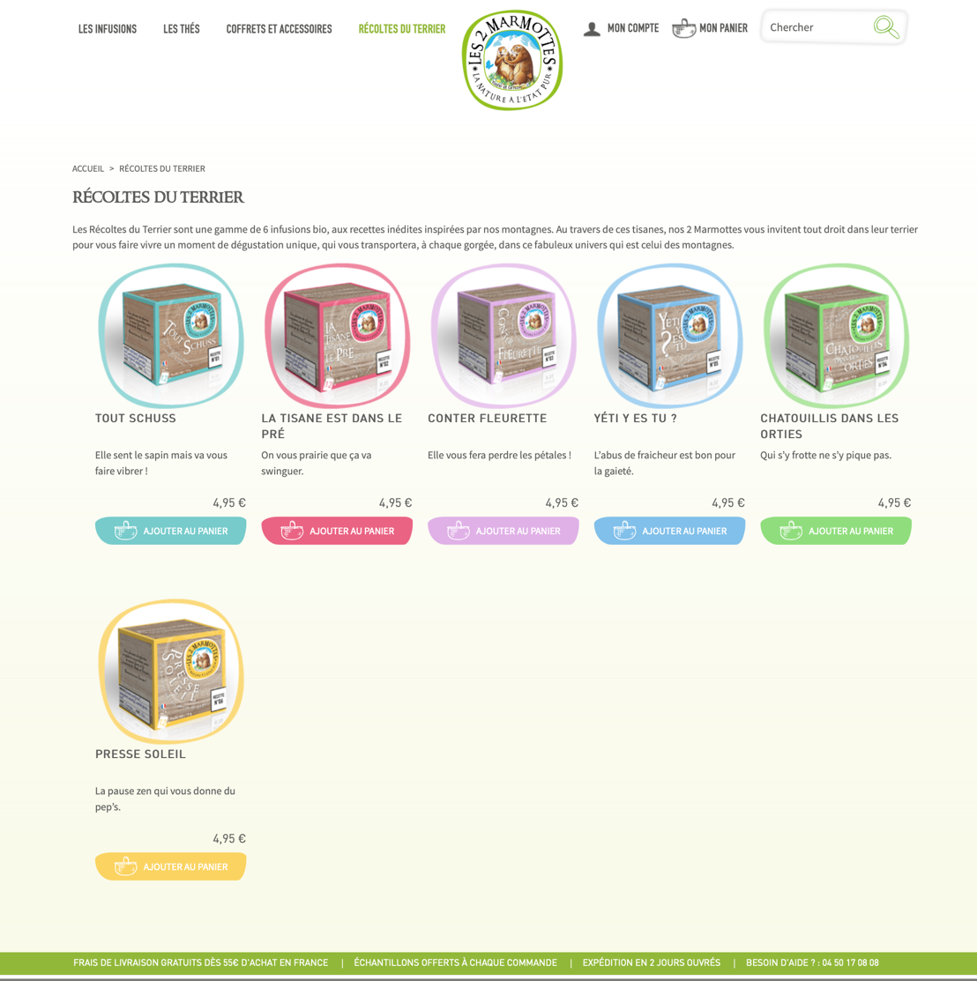

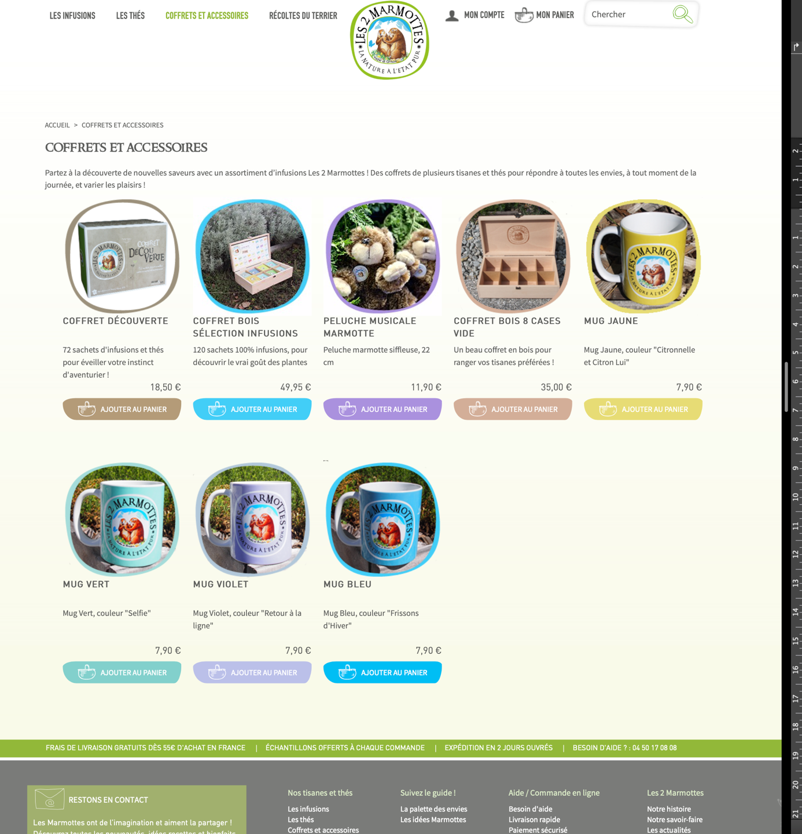

Annexe 2 statistiques de trafic du site web ( sources similar web, semrush)

|  | Nombre de visiteurs | Nombre de visiteurs uniques | Durée moyenne de visite | Taux de rebond |
| --- | --- | --- | --- | --- |
| Septembre 2018 | 13200 | 10100 | 1’41 | 52,45 |
| Octobre 2018 | 14000 | 10700 | 1’51 | 24,67 |
| Novembre 2018 | 23900 | 10800 | 4’40 | 38,34 |
| Décembre 2018 | 19800 | 15700 | 3’21 | 48,364 |
| Janvier 2019 | 25600 | 19400 | 4’51 | 54,19 |
| Février 2019 | 20900 | 17600 | 2’32 | 51,12 |

Nombre de pages vues 5,48

Support de visite

79% appareils mobile

21% ordinateur de bureau

Origine

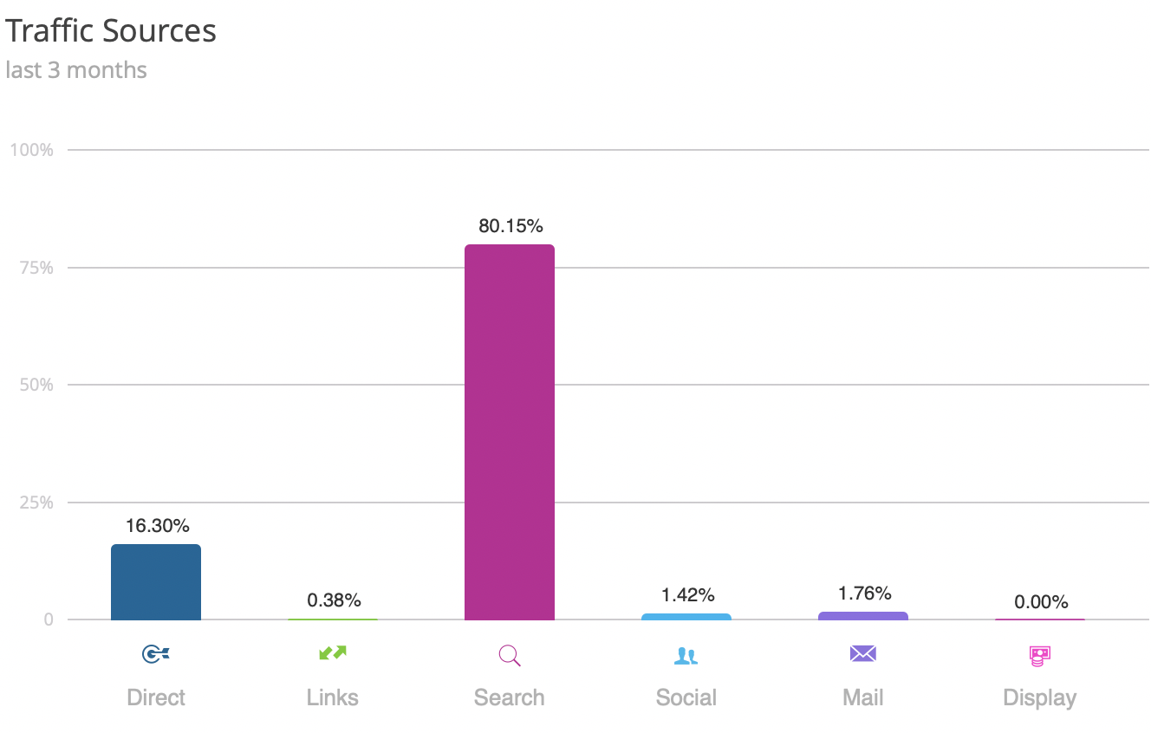

Annexe 3

## Les 2 Marmottes lancent la tisane prête à boire

La vénérable maison familiale savoyarde spécialiste des tisanes naturelles a réussi à rajeunir son image et sa clientèle. Elle teste maintenant des tisanes prêtes à boire.

*« J'ai tout changé pour que rien ne change "*, rit Jean-Marc Stezycki. Le président-directeur général des 2 Marmottes, le producteur de tisanes immortalisé par l'humoriste Laurent Gerra lorsqu'il met en scène Lionel Jospin, a réussi à réveiller l'entreprise fondée par ses parents. *« Même si nous nous étions adaptés aux goûts actuels, nous gardions une image vieillotte. Il y a trois ou quatre ans, j'ai eu l'idée de changer la boîte, d'y imprimer des petits poèmes ou des maximes comme "Peace Mémé" sur l'emballage de notre tisane Détox »*, explique le dirigeant. Les trois premiers mois qui ont suivi ce changement ont été *« compliqués »*, admet Jean-Marc ​Stezycki. Puis le message est passé et le cœur de clientèle de la firme de Bons-en-Chablais (Haute-Savoie), se situe maintenant dans la tranche d'âge des 18-40 ans. *« J'ai déringardisé la marque »*, ose le dirigeant. Sur le fond, les recettes de l'entreprise sont toujours les mêmes. Passionné de plantes, Jean-Marc- Stezycki arpente les campagnes de Savoie et du monde pour nouer des accords pluriannuels avec des cultivateurs qui disposent de parcelles correspondant au milieu naturel des variétés choisies. *« C'est le secret pour obtenir la qualité́ que nous exigeons et pour que les producteurs en vivent décemment "*, affirme-t-il.

La prochaine étape commence ces jours-ci. Jean-Marc Stezycki lance quatre tisanes liquides prêtes à boire dans des magasins de ​snacking et des épiceries fines. Pour cet essai, la production, en bouteilles de verre de 50 centilitres, est sous-traitée. *« Si ça marche, je fais une usine »*, promet le dirigeant.

Annexe 4 : **Les infusions en pleine ébullition**

D’apres *les échos janvier 2019*

**Porté par le goût pour les produits sains, le marché des tisanes se renouvelle et voit l'arrivée de nouveaux acteurs tandis que les marques existantes se revisitent.**

Les infusions n'ont plus rien des tisanes de grand-mère. Elles sont davantage bues au quotidien par tout un chacun, sans attendre les jours de rhume ou de digestion difficile. Et le secteur s'est beaucoup renouvelé. « Il s'agit de l'un des univers les plus créatifs du moment, qui s'adresse à un public élargi », souligne Sandra Joly, directrice associée en charge du pôle Consumer de Lonsdale, agence de « branding » et design. Le phénomène est bien dans l'air du temps. « La tendance est à relier à la demande de naturel et de produits 'sans', notamment comme une alternative aux jus de fruits souvent considérés comme trop sucrés et trop transformés », décrypte Céline Laisney, fondatrice du cabinet AlimAvenir.

**Jeunes marques innovantes**

Preuve de cette nouvelle impulsion, des marques se créent. Comme Chic des Plantes ! La jeune griffe, lancée en 2015, reflète bien les évolutions du secteur avec des infusions et bouillons bio, made in France et sans arômes ajoutés. Elle est présente dans les épiceries fines comme dans les spas, les restaurants et les hôtels avec ses compositions originales. En février, la marque aura en outre un « pop-up » à La Grande Epicerie du Bon Marché avec un bar à infusions et bouillons. « Nous nous intéressons par ailleurs à la clientèle des bureaux autour de l'idée de bien-être pour remplacer le quatrième café de la journée », ajoute Corinne Lacoste, l'une des deux associées.

Happy Plantes est né, lui, en 2016 autour de plantes sauvages d'Auvergne. A côté des compositions toutes faites, il est possible de créer sa propre infusion. Sa fondatrice, Amaya, signe également le petit livre accompagnant le coffret Le Bonheur est pavé de bonnes infusions contenant tasse et passoire, sorti chez Larousse et montrant que l'édition se penche aussi sur le sujet.

**Nouveaux moments de consommation**

Autre signe de l'engouement que suscite le secteur, FrenchFood Capital est entré en novembre au capital de la marque Les 2 Marmottes pour accélérer son développement. La PME basée en Haute-Savoie mêle naturalité, avec des produits sans arômes ajoutés, et humour dans la dénomination de certains produits. « Notre ambition est de continuer à déringardiser cette catégorie. Les infusions ont le potentiel pour connaître le même développement que le café. Elles ne se boivent pas seulement le soir mais trouvent une place le matin au petit-déjeuner comme à la pause de 11 heures », estime Christian Polge, président des 2 Marmottes. Pour attirer l'attention sur un ton léger, la griffe célèbrera cette année le 2 février le Jour de la Marmotte, fête américaine connue chez nous grâce au film « Un jour sans fin », avec des « posts » sur les réseaux sociaux mais aussi à travers une opération d'échantillonnage.

De son côté Pagès, dont l'entreprise fabrique notamment pour des distributeurs, développe activement depuis 2014 sa propre marque, uniquement en bio, dans différents circuits, des grandes surfaces aux magasins spécialisés, en passant, plus récemment, par les pharmacies. « En grande distribution, de nouveaux intervenants de petite taille rebattent les cartes et contribuent au rajeunissement des consommateurs. Quel que soit le circuit, le marché est loin d'être saturé. Une personne qui ne buvait jamais d'infusion peut passer d'emblée à l'achat d'une boîte par semaine », souligne Olivier Thebaud, son directeur général.

**Changement de codes**

Les acteurs bien installés se revisitent de leur côté. A l'image d'Eléphant, qui fait partie du portefeuille d'Unilever. La commercialisation d'une gamme bio, visant en particulier une clientèle plus jeune, a lancé le mouvement, étendu ensuite à toutes les gammes. « Sur les packagings des infusions bio, la marque joue la carte de la nature connivente avec des photos de produits plus épurées. Elle s'est aussi simplifiée. D'une manière générale, elle s'est délestée de ses codes très gourmands. Un travail a aussi été effectué sur les clefs d'entrée par bénéfice », détaille Sandra Joly, chez Lonsdale, l'agence qui a oeuvré sur le nouveau visage de la marque.

En grande distribution, les ventes en valeur sont stables, selon Iri en cumul annuel moyen en 2018. Mais, symptôme du goût pour le naturel, les infusions classiques progressent de 4,5 %. Les acteurs rêvent aussi de conquérir de nouveaux publics. Pagès s'attaque à un nouveau rayon, celui de l'alimentation infantile. Depuis une semaine, une gamme de quatre produits, avec notamment une infusion pour les enfants à partir de 12 mois et une autre pour les mères allaitantes côtoie les petits pots pour bébé. Tandis que Les 2 Marmottes remettront en mars au goût du jour une référence pour les enfants et prévoient de pousser plus loin la démarche.

Dans la restauration, où l'offre reste souvent pauvre et en décalage avec ce que les gens boivent chez eux, de vraies opportunités se font jour. La donne a commencé à changer. Même TGVInoui s'y met. La marque Chic des Plantes ! sera présente à partir de mars dans ses bars avec une infusion froide baptisée L'Elixir. De quoi développer de nouveaux modes de consommation.

Clotilde Briard

Annexe 5 **Les 2 Marmottes ont envie de faire frissonner vos papilles avec cette nouvelle gamme complètement frappée !**

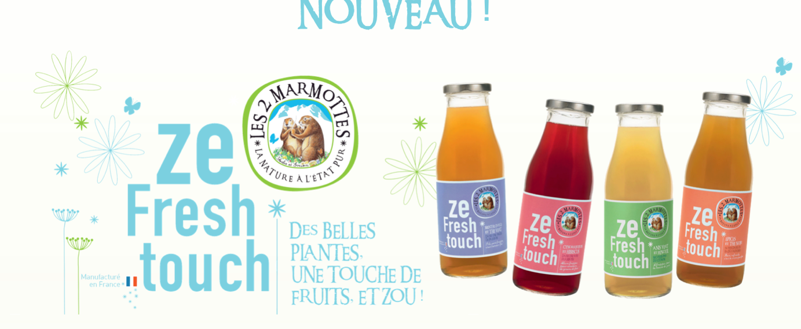

**ze Fresh touch**, ce sont des infusions prêtes-à-boire faites de plantes minutieusement sélectionnées par nos 2 Marmottes, associées à une délicate touche de fruits.

Le résultat : une boisson rafraîchissante au goût soigneusement équilibré, à la fois source de bien-être... et de petit bonheur !

Les recettes sont élaborées à partir de **60% de plantes infusées** : c'est quasiment la seule boisson à en contenir autant ! Toujours aussi attachées à leur exigence de qualité et de naturalité, nos 2 Marmottes ont trouvé LA bonne façon de préserver la qualité des plantes : la **touche de fruits** qui permet une conservation naturelle, sans additifs ni conservateurs. Ainsi, **ze Fresh touch** s'inscrit dans la continuité des valeurs qui nous ont permis de faire la différence : la nature, le goût... et la générosité :)

Toutes les recettes sont **sans sucres ajoutés**, **sans édulcorants**, **sans arômes**, **sans colorants**, et **sans conservateurs**. Et oui ! Rien que ça. On ne change pas 2 Marmottes qui gagnent :)